人教版九年级物理 同步练习
20.4 电动机
课前预习
1. 电动机广泛地应用于工厂、农村和日常生活中，电动机是将 能转化为机械能的装置。
2. 电动机是利用 在磁场中受力转动的原理制成的。在直流电动机中，每当线圈转过平衡位置时， 能自动改变线圈中的电流方向。
3. 磁场对通电导线有力的作用，其方向与 、 有关。
4．电动机是由两部分组成，能够转动的线圈(又称为 )和固定不动的磁体(又称为 )。
5. 直流电动机的主要组成部分是 、 、换向器和电刷。观察直流电动机模型的两个电刷，它们分别与换向器的 相接触，使电源和线圈组成 电路，又能使线圈在经过平衡位置时能及时地 电流的方向。
随堂练习
1. 下列设备中没有利用通电导体在磁场中受到力的作用的是 【 】
A.电饭锅 B.电动机 C.洗衣机 D.电风扇
2. 借助如图20.4-1所示的实验装置，小明探究“磁场对通电直导线的作用”。闭合开关，原本静止的轻质硬直导线AB水平向右运动。要使AB水平向左运动，下列措施中可行的是 【 】
A．将A、B两端对调 B．将滑动变阻器的滑片P向右移动
C．换用磁性更强的蹄形磁体 D．将蹄形磁体的N、S极对调
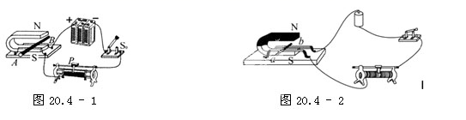
3.利用图20.4-2所示的实验装置探究“磁场对通电导线的作用”的实验过程如下：
(1)按图20.4-1安装好实验装置，闭合开关，发现金属棒向右运动。
(2) 保持磁场方向不变，改变电路中电流的方向，闭合开关，闭合开关，观察金属棒的运动情况。
(3) 保持电流方向不变，把磁铁的N、s极对调一下，闭合开关，观察金属棒的运动情况。
(4) 让磁场的方向、电流的方向同时改变，观察金属棒的运动情况。
根据你观察到的情况，完成下表。
实验序号 | 磁极位置 | 电流方向 | 金属棒的运动方向
1 | 上N下S | 从b流向a | 右
2 | 上N下S | 从a流向b
3 | 上S下N | 从a流向b
4 | 上S下N | 从b流向a
由于磁场对通电导线作用力的方向与多种因素有关，所以实验探究的过程中用到了 法。
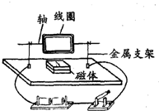
4．如图20.4-3所示为小玲和小辉同学制作的直流电动机模型，他们用回形针做成两个支架，分别与电池的两极相连；用漆包线绕一个矩形线圈，以线圈引线为轴，并用小刀刮去轴的一端全部漆皮，另一端只刮去上半周漆皮，将线圈放在支架上，磁体放在线圈下，闭合开关且用手轻推一下线圈，线圈就会不停地转动起来．
图20.4 - 3
(1)直流电动机的工作原理是 。
(2)将线圈两端引线的漆皮，一端全部刮掉，另一端只刮
半周，其作用与直流电动机中的 作用相同。
(3)通过改变 方向，可以改变线圈的转动方向。
(4)如果电池、开关、导线的连接和性能良好，闭合开关后，
线圈不能连续转动，请你分析可能的原因是 。
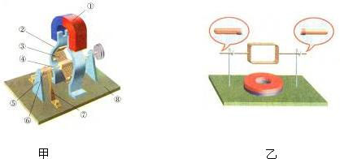
图20.4 - 4

5. 图20.4-4(甲)是直流电动机模型(主要部件见文字说明)，图(乙)是自制简易电动机模型。现在主要讨论图(乙)简易电动机的制作与操作问题：
(1)绕制线圈的铜丝外表有漆皮，必须对线圈引出线的两端(搁置于铜质弯钩的部位)进行刮漆处理，刮漆方法见放大图。按这种方法刮漆，目的是使线圈能够 ，因此这一部位就相当于图(甲)中的 (填某一部件的名称)。
(2)如果整个制作没有问题，但接上电源后线圈不动，这时应做哪些尝试？(说出两点即可)
① ；② 。
(3)通电后线圈能转动，如要改变转动方向，可采取的做法是：
① ；② 。
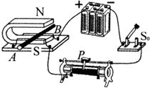
达标练习
图20.4 - 5
6. 用如图20.4-5所示的实验装置可以探究 【 】
A．电流的磁效应 B．电流的热效应
C．电磁铁的磁性强弱 D．磁场对电流的作用
7. 小明将直流电动机模型接入电路，闭合开关后，发现电动机不工作．他用手轻轻地碰了一下线圈后，直流电动机模型开始正常转动，其原因可能是 【 】
A．直流电动机的铜半环与电刷接触不良 B．电源电压太低
C．线圈刚好处于平衡位置 D．线圈中的电流太小
8. 小华安装好直流电动机模型，通电后电动机正常运转，她还想使电动机的转速加快，可采用的方法是 【 】
A．增大电流 B．减小电流 C．对调电源正负两极 D．对调磁体南北两极
9. 线圈 abcd转动过程中经过图20.4-6甲、乙位置时，导线 a b所有磁场力的方向【】
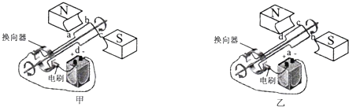
图20.4 - 6

A．相反，是由于磁场方向相反了
B．相反，是由于流过 ab的电流方向相反了
C．相同，是由于磁场方向、流过 ab的电流方向都改变了
D．相同，是由于磁场方向、流过 ab的电流方向都没改变
10. 几位同学课后讨论直流电动机时，有下面几种说法，你认为不正确的是 【 】
A．直流电动机将电能转化为机械能
B．直流电动机的电源是直流电，线圈中的电流方向是不变的
C．直流电动机中的换向器是由彼此绝缘的两个金属半环制成的
D．直流电动机的优点是容易改变转动方向，可以连续调节转动速度
11．图20.4-7为研究磁场对通电导线作用的实验装置，当接通电源，有电流由a至b通过导线ab时，它将受到磁场力作用而向左运动，则 【 】
A．当磁场方向相反时，ab将向右运动，电能转化为机械能
B．当电流方向相反时，ab将向右运动，机械能转化为电能
C．当电流和磁场方向同时改变时，ab将向右运动，电能转化为机械能
D．当电流和磁场方向同时改变时，ab将向左运动，机械能转化为电能
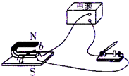
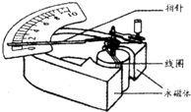
图20.4 - 7
图20.4 - 8

12. 如图20.4-8为我们实验室所用电流表的内部结构示意图．当接入电路，有电流通过线圈时，线圈带动指针偏转．测量时首先把强弱变化的电流转换为线圈受力大小的变化，其物理原理是 ；再将线圈受力的大小转换为线圈偏转角度的大小，其物理原理是 。
13. 实际电动机的内部线圈总是有电阻的，电流通过时会发热，一部分电能转化为 能，使电动机的温度升高，这就是说，电动机工作时，并没有将电能全部转化成 能。
14．线圈平面与磁场方向 的位置是线圈的平衡位置，经实验，通电线圈在磁场中 连续转动，因为线圈越过平衡位置以后，它受到的力要 它转动。在实际的直流电动机中，在线圈经过平衡位置时通过 来改变电流方向，使电动机的线圈在后半圈也获得 ，线圈就更平稳，更有力的转动下去。
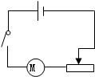
15.某实验小组安装的直流电动机电路如图20.4-9所示。
图20.4 - 9
(1)当他们闭合开关后，发现电动机转动的方向与要求
的方向相反，他们怎样做才能达到要求？ 。
(2)当他们闭合开关，将滑动变阻器的滑片向右滑时，电动机的转速怎样变化？ 。

参考答案
课前预习
1. 电 2. 通电线圈；换向器 3. 电流方向，磁场方向 4. 转子，定子
5. 线圈，磁体，两个铜半环，闭合，改变
随堂练习
1.A 2.D 3. 左，右，左，控制变量
4.(1)通电线圈在磁场中受力转动，(2)换向器，
(3)磁场或电流， (4)磁场太弱或开始时线圈处在平衡位置
5.(1)导电，换向器；
(2)①将线圈拨转一定角度；②增大电源电压(或换一块磁性更强的磁体)；
(3)①只改变电流方向；②只改变磁场方向．
达标练习
6.D 7.C 8.A 9.B 10.B 11.A
12. 通电导线在磁场中受到力的作用；力可以改变物体的运动状态
13. 热(内)；机械(动) 14. 垂直；受力；阻碍；换向器；动力
15. 将电源正、负极对调；转速变小

